Intencje Mszalne
Poniedziałek 19.01.2026
6.30 + Włodzimierz Janas (od koleżanek córki)
6.30 + Adam Nasalski (od rodziny Kuciów z Tomic)
18.00 + Renata Gawęda (od Sylwii i Grzegorza Oleś)
Wtorek 20.01.2026
6.30 + Włodzimierz Janas (od sąsiadów z klatki 45)
6.30 + Adam Nasalski (od rodziny Motaków z Tomic)
18.00 + Stanisława(f); + Adam; + Piotr Bęgziak (od siostry i braci z rodzinami)
Środa 21.01.2026
6.30 ++ Marcin i Agnieszka Nycz; ++ zmarli z rodziny
6.30 + Adam Nasalski (od rodziny Pietraszewskich)
18.00 + Irena Kuchcińska w 1 rocz. śmierci (od przyjaciół)
Czwartek 22.01.2026
6.30 + Halina Głąb-Bućko (od syna Leszka z rodziną)
6.30 + Adam Nasalski (od Barbary Frącali z rodziną)
18.00 + Renata Gawęda (od Aidena i Lorii)
Piątek 23.01.2026
6.30 + Włodzimierz Janas (od sąsiadów z klatki 45)
6.30 + Adam Nasalski (od Jana i Stefani Kubas)
18.00 + Józef Żmuda w 38 rocz. śmierci
Sobota 24.01.2026
6.30 + Kamila Grygiel (od siostry Zofii z mężem)
6.30 + Blandyna Mrozińska (od wnuczki Sylwii z mężem Michałem i prawnuczką Igą)
18.00 + Adam Nasalski (od przyjaciół syna Daniela)
25.01.2026 III Niedziela Zwykła
8.00 – Roman Klimczyk w 26 rocz. śmierci; + Zofia (żona) - (od córki z dziećmi)
10.00 ++ Natalia i Czesław Tarnowski (od dzieci z rodzinami)
10.00 - O Boże błogosławieństwo i opiekę MB. Wspomożenia Wiernych dla Parafian, Dobrodziejów i uczęszczających do naszego Kościoła
11.30 – O Boże błogosławieństwo, zdrowie i opiekę MB. Wspomożenia Wiernych dla Krystyny i Piotra Sarneckich z ok. 40 rocz. ślubu
18.00 + Renata Gawęda (od Heleny Kała i Anny Herman)
Ogłoszenia Parafialne
II Niedziela Zwykła – 18.01.2026r.
Liturgiczne obchody w tygodniu:
a) w dniach 18-24 stycznia, w całym Kościele przeżywamy Tydzień modlitw o jedność chrześcijan,
b) w poniedziałek, 19 stycznia - wspomnienie św. Józefa Sebastiana Pelczara, biskupa,
c) w środę, 21 stycznia - wspomnienie św. Agnieszki, dziewicy i męczennicy, po Mszy św. wieczornej wystawienie Najświętszego Sakramentu, za wstawiennictwem św. Józefa, modlimy się w intencji małżeństw i rodzin,
d) w czwartek, 22 stycznia br. rozpoczynamy nowennę przed uroczystością Świętego Jana Bosko, która przypada 31 stycznia. Nowenna będzie odmawiana codziennie na mszy św. wieczornej
e) w sobotę, 24 stycznia - święto św. Franciszka Salezego, biskupa i doktora Kościoła, o godz. 17:30 Zapraszamy na nabożeństwo do Matki Bożej Wspomożenia Wiernych z odczytaniem próśb i podziękowań. Po mszy św. wieczornej odbędzie się spotkanie Koła Radia Maryja i Telewizji Trwam
1. Za tydzień, 25 stycznia, decyzją papieża Franciszka będziemy obchodzić Niedzielę Słowa Bożego. Tej niedzieli dzieci przygotowujące się do I Komunii św. na Mszy św. o godz. 10.00 będą miały poświęcenie świec.
2. Młodzieżowy zespół z Oratorium Salezjańskiego w Oświęcimiu, który w ubiegłą niedzielę towarzyszył podczas przedpołudniowych Mszy Świętych, składa serdeczne podziękowania za złożoną ofiarę w wysokości 2660 zł.
3. Od piątku tj. 23 stycznia br. będzie czynna kancelaria parafialna.
4. Sanktuarium Matki Bożej Wspomożenia Wiernych w Oświęcimiu (Salezjanie) zaprasza na kolejny koncert organowy charytatywny na rzecz organów sanktuarium, który odbędzie się w niedzielę 25 stycznia o godz. 19:30. Usłyszymy w wykonaniu Kamila Strojka - studenta Uniwersytetu Muzycznego w Warszawie utwory Bunka, Rheinbergera [czyt. Rajnbergera] i Liszta [czyt. Lista].
5. Serdecznie dziękujemy Parafianom za przygotowanie i zorganizowanie Spotkania Opłatkowego, które odbyło się w zeszłym tygodniu.
6. W tym tygodniu księża kończą odwiedziny kolędowe. Pragniemy serdecznie podziękować wszystkim Rodzinom za otwarte serca i drzwi Waszych domów.
Jeżeli jakaś Rodzina, która pragnęła przyjąć kapłana w czasie kolędy, została pominięta lub nie mogła być obecna w wyznaczonym terminie, prosimy o zgłoszenie tej sytuacji w celu ustalenia dogodnego terminu spotkania kolędowego.
Zachęcamy do lektury prasy katolickiej: Niedzieli, Gościa Niedzielnego.

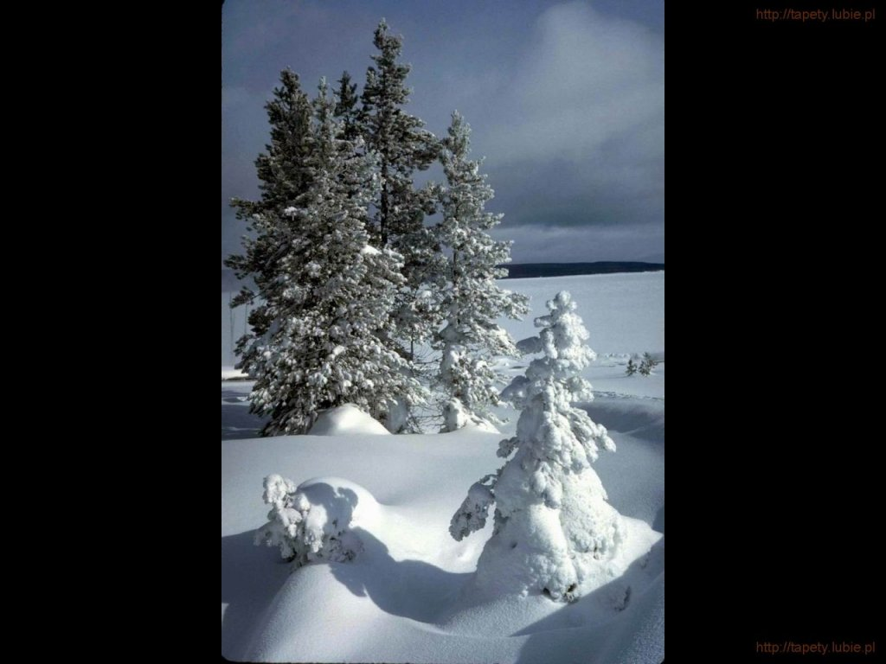
SALEZJAŃSKIE ZASOLE

Słowo na niedzielę.

Ten, który chrzci Duchem Świętym
W okresie Bożego Narodzenia wielokrotnie pojawia się w liturgii słowa postać Jana Chrzciciela. Jest to postać pełna kontrastów, w której zdecydowanie, pewność siebie i bezkompromisowość łączą się z bolesnym zamętem i doskwierającą niepewnością oraz lekcjami pokory, które musi odrobić. Ewangelista Jan pokazuje nam go dzisiaj doświadczającego przebłysku pewności, że oto stoi przed nim Ten, którego zapowiedź nadawała sens jego zaangażowaniu. Zadaniem Jana było przygotować drogę, „aby On się objawił Izraelowi”. Jan wyznaje, że „ujrzał Ducha”, doświadczył w Duchu Świętym i rozpoznał w tłumie pokutników Tego, którego nikt inny nie dostrzegał.
Tym samym jego życiowe zadanie zostało spełnione i dobiega końca. Patrząc po ludzku – a nie ma powodu by sądzić, że Jan odczuwał to inaczej – w takich sytuacjach radość i duma miesza się z żalem i niepewnością jutra. Trzeba zejść ze sceny, trzeba zrobić miejsce dla Tego, który będzie chrzcił nie tylko wodą, ale Duchem Świętym. To właśnie koncentracja na szukaniu i wypełnianiu Bożej woli pozwala Janowi na postawienie kropki nad „i”. Nie ociąga się, nie zwleka, ale składa jednoznaczne świadectwo: To jest rzeczywiście Syn Boży, oczekiwany Mesjasz! I chociaż, jak wiemy z innych fragmentów Ewangelii, jeszcze nieraz udziałem Jana będą bolesne pytania, to jednak zapewne ta chwila rozpoznania Mesjasza będzie go niosła nad przepaściami wszelkich wątpliwości.
To piękne określenie, które można odczytać niemalże jak jedno z imion Jezusa: Ten-Który-Chrzci-Duchem-Świętym. On nie tylko zapowiada, ogłasza, naucza czy napomina. On otwiera dostęp do Ojca niebieskiego poprzez udzielenie człowiekowi Bożego Ducha. To właśnie w tym Duchu, nigdy jedynie o własnych siłach, człowiek może uzyskać dostęp do Boskiego Źródła. I nie traci orientacji w codzienności, mimo wszelkich ludzkich słabości. Duch Boży pozwala nie tylko lepiej rozpoznać to, co tu i teraz jest Bożą wolą, ale także dodaje mocy, by rozpoznaną wolą Bożą żyć. Nie na darmo mistycy określają Ducha Świętego jako „Duszę naszej duszy”.

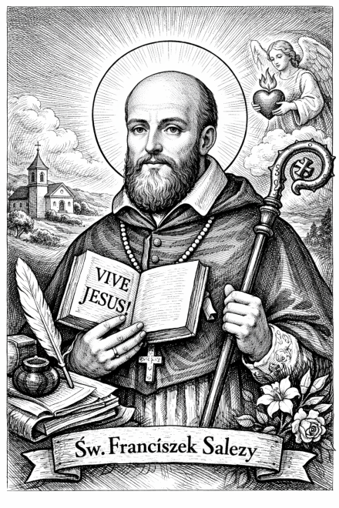
Wspomnienie św. Franciszka Salezego – patrona dziennikarzy, promotora świętości
Każdego roku, 24 stycznia obchodzimy święto św. Franciszka Salezego, wybitnego biskupa, doktora Kościoła. Święty jest patronem sióstr wizytek, salezjanów i salezjanek oraz dziennikarzy i katolickiej prasy. Święty Salezy był człowiekiem bez reszty oddanym sprawom Bożym i posłudze drugiemu człowiekowi.
Franciszek Salezy jest wybitnym teologiem i Doktorem Kościoła, założycielem Zakonu Nawiedzenia Najświętszej Maryi Panny /Sióstr Wizytek/, człowiekiem bez reszty oddanym sprawom Bożym i posłudze drugiego człowieka.
Urodził sią w dniu 21 sierpnia 1567 r. w Sabaudii w rodzinie Franciszka i Franciszki Salezych; był najstarszym z trzynaściorga dzieci. Studiował prawo w Padwie i Paryżu, a potem wbrew woli ojca, który chciał mu zapewnić świetną posadą jako prawnikowi, poświęcił się stanowi duchownemu. W 1593 r. został kapłanem; pracował niezmordowanie jako kaznodzieja, spowiednik, odwiedzał chorych i ubogich, katechizował dzieci i młodzież – oddając się całkowicie pracy duszpasterskiej.
Szczególnie poświęcił się pracy w nawracaniu odpadłych od Kościoła, którzy przeszli do kalwinizmu. W czasie swojej misji ewangelizacyjnej pokonywał najrozmaitsze trudności; nawiedzał wioski i miasteczka, pukając do poszczególnych osiedli i zagród, nawiązywał kontakty z poszczególnymi rodzinami a miał wielki dar przekonywania i zjednywania sobie ludzi. W ten sposób jak podają niektórzy miał pozyskać dla Kościoła około 70 tysięcy odpadłych od katolicyzmu do kalwinizmu. To było także przyczyną zamachu na jego życie, z którego wyszedł cało i szczęśliwie. Na polecenie Papieża Klemensa VIII udał się w przebraniu do samego ówczesnego przywódcy kalwinizmu – Teodora z prawem następstwa dla Genewy. Po powrocie posłany do Paryża, również tam głosił kazania i konferencje, prowadził rekolekcje. Po powrocie do diecezji zwizytował wszystkie jej parafie w liczbie 450.
W 1604 r. podczas kazań pasyjnych w Dijon poznał Joannę. Franciszkę de Chantal i wspólnie z nią założył zakon Sióstr Wizytek w roku 1610. Będąc we Francji, w klasztorze sióstr wizytek, poznał tam św. Wincentego a Paulo, któremu zlecił kierownictwo duchowe nowo założonego zakonu.
Franciszek zmarł nagle, na atak serca w Lyonie dnia 28 grudnia; ciało jego złożono w klasztorze sióstr wizytek w Annecy.
Święty Franciszek zostawił po sobie bogatą spuściznę literacką z zakresu duchowości chrześcijańskiej. Franciszek nie tylko pięknie pisał na temat prawdziwej pobożności, której wyrazem jest miłość ale także ukazał praktycznie jak ją należy realizować w swoim codziennym życiu.
Oprócz miłości bliźniego, odznaczał się wielkim nabożeństwem do Najświętszego Sakramentu; bardzo często nawiedzał Kościoły gdzie był wystawiony Najświętszy Sakrament i tam pozostawał długie godziny na adoracji i modlitwie; zawsze na klęczkach i w budującej postawie. “Niech żyje Jezus, Umiłowany mój”- to zwykły okrzyk jego serca; propagował także nabożeństwo zarówno do Najświętszego Sakramentu zaprowadził w swej diecezji czterdziestogodzinne nabożeństwo adoracyjne, jak również szerzył cześć Najświętszego Serca Pana Jezusa. Często wołał do Zbawiciela: “Panie, we wszystkim chcą Ciebie jedynie mieć na wzór, wszystko chcą spełniać w Tobie i dla Ciebie!”.
Papież Jan XXIII tak scharakteryzował Jego osobę: “Wielka miłość do Jezusa Chrystusa i Jego Kościoła, niezmącony spokój duszy, nieporównana łagodność wobec bliźnich – oto wszystko!”. W 1665 r. Franciszek został ogłoszony świętym, w 1887 r. doktorem Kościoła a w 1923 r. patronem prasy katolickiej. W 1850 r. św. Jan Bosko założył Towarzystwo św. Franciszka Salezego, zwane dziś Stowarzyszeniem Księdza Bosko Księża Salezjanie; w 1838 r. powstali we Francji Misjonarze św. Franciszka Salezego w Annecy a w 1871 r. zgromadzenie zakonne – Oblaci św. Franciszka Salezego.

